Карбидами в широком смысле слова называют бинарные соединения углерода с более электроположительными элементами. Но обычно карбиды относят только к соединениям углерода с металлами, а также к борам и кремниям. По типу химической связи карбиды подразделяются на ионные (солеобразные), ковалентные и металлоподобные. Карбиды с ионной связью образуют металлы I А и II А подгрупп Периодической системы (типа М₂С₂ и МС₂), редкоземельные элементы и октиноиды образуют соединения типа МС, М₂С₃, МС₂), а также Al₄С₃.
Все ионные карбиды взаимодействуют с водой или разбавленными кислотами с образованием различных углеродсодержащих продуктов. В соответствии с этим принята классификация:
Метаниды – карбиды, образующие при реакции с водой метан CH₄ и, следовательно, содержащие анионы С⁴⁻. Этот тип карбидов образуют Be₂C и Al₄C₃ (рисунок 6.1).
Be₂C + 4H₂O = 2Be(OH)₂ + CH₄;
Al₄C₃ + 12H₂O = 4Al(OH)₃ + 3CH₄.
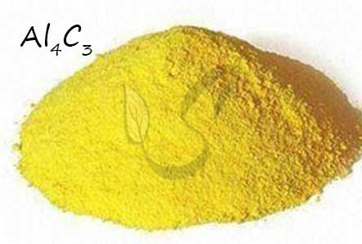
Рис.6.1 Светло желто-коричневые кристаллы карбида алюминия без запаха
Ацетилениды – карбиды, образующие при реакции с водой или кислотами ацетилен С₂H₂ и, следовательно, содержащие анионы ⁻
K₂C₂ + 2H₂O = 2KOH + C₂H₂;
Ag₂C₂ + 2HCl = 2AgCl↓+ C₂H₂
Такой тип карбидов образуют элементы I и II групп Периодической системы (Li₂C₂, Cu₂C₂, Mg₂C₂, Ba₂C₂, HgC₂), а также III Б - подгруппы и f-элементы (ScC, YC, LaC₂, ThC₂, UC₂ и др.)
Карбиды d-элементов III-группы и f-элементов при взаимодействии с водой образуют смесь углеводородов: ацетилена C₂H₂, этилена C₂H₄, этана C₂H₆. Также образуется H₂. Объясняется это тем, что катионы металлов в этих карбидах имеют нехарактерные степени окисления и поэтому при взаимодействии с водой протекают реакции окисления катиона металла водой с выделением водорода, который частично и гидрирует ацетилен.
Ионные карбиды являются химически активными веществами и в основном проявляют восстановительные свойства:
СaC₂ + Br₂ = СaBr₂ + 2C (t-комнатная);
При нагревании взаимодействуют с кислородом, азотом, серой:
2K₂C₂ + 5O₂ = 2K₂CO₃ + 2CO₂;
CaC₂ + N₂ = CaCN₂ + C;
BaC₂ + 5S = BaS + 2CS₂.
Cмеси ионных карбидов с твердыми окислителями, например, с хлоратом калия KClO₃, нитратом калия KNO₃ или перманганатом калия KMnO₄ взрываются при нагревании или ударе.
3CaC₂ + 10KMnO₄ = 3CaO + 5K₂CO₃ + 10MnO₂ + CO₂;
Карбиды с ковалентной связью образуют бор и кремний. Химическая связь у них ковалентная, т.к. бор и алюминий близки к углероду по размеру атомов и электроотрицательности.
Металлоподобные карбиды – образуют d-элементы IV-VII групп Периодической системы, а также Fe, Co и Ni. Их состав весьма разнообразен, но чаще всего встречаются карбиды составов MC (TiC, VC, WC), M₂C (V₂C, W₂C) и M₃C (Mn₃C, Co₃C).
Формулы рассматриваемых карбидов не отвечают обычно валентностям соответствующих элементов. Часто эти соединения не имеют определенного стехиометрического состава. В этом отношении они аналогичны интерметаллическим соединениям, а их физические свойства сходны с физическими свойствами металлов.
Применение карбидов: в современной технике важны сверхтвердые сплавы в состав которых входят карбиды. Например, сверхтвердые сплавы в основном состоят из карбидов вольфрама, титана и тантала (рисунок 6.2).

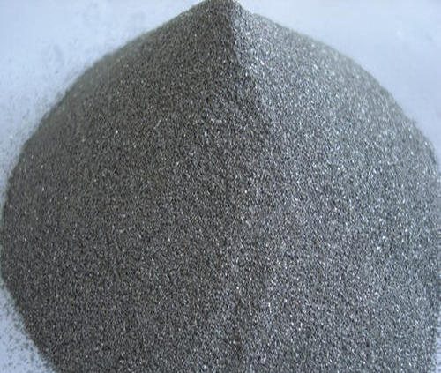
Рис.6.2 Порошок карбида титана светло-серого цвета
Керметы (керамико-металлические материалы) получают спеканием смеси порошков карбидов и металлов. Сплав «победит» получают смешиванием порошкообразных карбида вольфрама WC с 3-15% цементирующего металла (Co или Ni) и с раствором каучука в качестве связующего. Керметы обладают способностью сохранять механические свойства при нагревании до высоких температур, поэтому из них изготовляют лопатки газовых турбин, деталей реактивных двигателей и ракетных установок.

